
UNIVERSIDAD TECNOLÓGICA DE PUEBLA
INGENIERIA EN DESARROLLO DE SOFTWARE MULTIPLATAFORMA
ECOS DEL GRIMORIO
DOCUMENTO INTEGRAL DE DESARROLLO DE VIDEOJUEGO
ASIGNATURA: CREACIÓN DE VIDEOJUEGOS
MOTOR: UNITY 6
LENGUAJE: C#
PROGRAMACIÓN ORIENTADA A OBJETOS
PROCESO DE DESARROLLO: HUDDLE
PÉREZ ALCÁNTARA ALEJANDRO 10° “D” FECHA: 18 DE SEPTIEMBRE DE 2026
ÍNDICE
Introducción 4
1. Introducción al desarrollo de videojuegos 4
1.1 Fundamentos de desarrollo para videojuegos 4
1.2 Proceso de planeación: por qué Huddle 5
2.1 Concepto 7
2.2 Historial de versiones 8
2.3 Visión general del juego 8
2.4 Mecánica del juego 8
2.5 Estados del juego 9
2.6 Interfaces 10
2.7 Niveles 10
2.8 Progreso del juego 15
2.9 Personajes 15
2.11 Habilidades 25
2.12 Armas 26
2.13 Items 27
FONDOS / ESCENARIOS 30
2.14 Guión 32
2.15 Logros 33
2.16 Códigos secretos 33
2.17 Música y sonidos 34
2.17b Bocetos a Lápiz — Evolución de Concepto 34
2.18 Imágenes de concepto 34
2.19 Miembros del equipo 35
2.20 Detalles de producción 35
3.1 Feature Log inicial 36
3.2 Sprint Plan inicial 37
3.3 Detalles del proyecto 38
Cronograma del Proyecto (Diagrama de Gantt) 39
Bocetos a Lápiz — Evolución de Concepto 40
Catálogo de Assets Verificados 41
Estado de Desarrollo — Sprint 1 (1-18 Septiembre) 42
Sprint Blacklog 43
3.5 Project Chart, Task Chart y Burn-down Chart 44
3.6 Buglist 44
3.7 Task Slips 44
4.1 Fundamentos del lenguaje POO aplicados al proyecto 45
4.2 Configuración del escenario 2D 45
4.3 Pruebas para el proyecto de videojuegos 46
5.1 Generación de la App del juego 46
5.2 Aspectos legales aplicables a la industria de videojuegos 46

Introducción
Este documento reúne la planeación, el diseño y la arquitectura de programación del videojuego "Ecos del Grimorio", un proyecto original que concebí y desarrollé íntegramente como parte de la asignatura de Desarrollo de Videojuegos. Para su construcción, me inspiré en la premisa clásica del aprendiz de hechicería que debe dominar la magia y enfrentar las consecuencias de su propio aprendizaje, un arquetipo narrativo ampliamente explorado dentro del género de fantasía. No obstante, a partir de esa premisa general desarrollé de manera íntegra y original los personajes, el mundo, las mecánicas y la narrativa del proyecto, sin recurrir en ningún momento a personajes, marcas, guiones o elementos protegidos pertenecientes a alguna obra registrada.
Para sustentar el proceso de desarrollo, me apoyé en Huddle, un modelo de trabajo ágil orientado específicamente a equipos pequeños e independientes de desarrollo de videojuegos, que combina las prácticas fundamentales de Scrum con una etapa formal de Preproducción y un cierre estructurado de Postmortem. La elección de esta metodología no fue arbitraria, sino que responde a un análisis comparativo que realicé entre distintos modelos de desarrollo de software Waterfall, RUP, EssUP, OpenUP, TSP, MSF y Scrum, evaluando en cada caso su rigidez frente al cambio, su carga documental y su viabilidad real para un proyecto de estas características. Dicho análisis lo documento con mayor detalle en la sección 1 de este trabajo, donde justifico por qué Huddle resulta la opción más adecuada para equilibrar la disciplina técnica que exige el desarrollo de software con la libertad creativa propia del diseño de videojuegos.
A través de este proyecto, cubro las tres competencias centrales de la asignatura. En primer lugar, la planeación y el diseño del producto de emprendimiento, entendido aquí como el videojuego en sí mismo, desde su concepción narrativa y de diseño hasta su documentación formal. En segundo lugar, la programación orientada a objetos en C# sobre el motor Unity 6, aplicada al desarrollo de un prototipo jugable en dos dimensiones que materializa las mecánicas y sistemas diseñados. Y en tercer lugar, los criterios de distribución y la normativa aplicable a la publicación de videojuegos, considerando los aspectos legales y comerciales que un proyecto de esta naturaleza debe atender antes de llegar a un público final.

1. Introducción al desarrollo de videojuegos

1.1 Fundamentos de desarrollo para videojuegos
Para sustentar el desarrollo de "Ecos del Grimorio", parto de una premisa fundamental: un videojuego es, ante todo, software. Como tal, no escapa a los principios generales de la ingeniería de software y debe atravesar un ciclo de vida completo concepción, diseño, construcción, pruebas y entrega para transitar de una idea abstracta a un producto terminado, funcional y entregable. Este ciclo de vida no es opcional ni accesorio: es la estructura que permite transformar una visión creativa en un artefacto verificable, mantenible y susceptible de mejora continua.
Sin embargo, reducir un videojuego a la categoría genérica de "software" sería insuficiente para comprender la complejidad real de su desarrollo. A diferencia de otros productos de software convencionales como una aplicación de gestión, un sistema administrativo o un servicio web, un videojuego integra de manera simultánea e interdependiente disciplinas de naturaleza muy distinta: programación, diseño de mecánicas y niveles, dirección de arte, diseño de sonido y composición musical, y construcción narrativa. Cada una de estas disciplinas posee su propia lógica de trabajo, sus propios tiempos de iteración y sus propios criterios de calidad, y ninguna puede subordinarse por completo a las demás sin comprometer la experiencia final del jugador.
Esta naturaleza multidisciplinaria introduce un reto particular al momento de organizar el trabajo: el proceso de desarrollo debe ser lo suficientemente riguroso como para garantizar coherencia técnica, trazabilidad de decisiones y control de calidad, pero al mismo tiempo lo suficientemente flexible como para no asfixiar la exploración creativa que caracteriza al diseño de videojuegos. Un exceso de formalismo entendido como documentación exhaustiva, procesos rígidos y validaciones burocráticas antes de cada cambio tiende a ralentizar la iteración creativa, que en el desarrollo de videojuegos suele requerir prueba y error constante sobre las mecánicas, el ritmo de juego y la experiencia de usuario. Por el contrario, la ausencia total de proceso conduce a otro tipo de riesgo: la pérdida de control sobre el alcance del proyecto, la acumulación de deuda técnica y la dificultad para coordinar el trabajo cuando el equipo, aunque pequeño, necesita mantener una visión compartida del producto.
Por esta razón, antes de emprender la planeación, el diseño y la programación de "Ecos del Grimorio", consideré necesario detenerme a analizar distintos modelos y metodologías de desarrollo de software, con el propósito de identificar cuál de ellos se adapta mejor a las particularidades de un proyecto de videojuego desarrollado por un equipo reducido, con recursos y tiempos limitados, propios del contexto académico en el que se inscribe este trabajo. Este análisis comparativo, que presento en la sección 1.2, no busca simplemente elegir una metodología por conveniencia, sino justificar de manera argumentada por qué el proceso Huddle una adaptación de Scrum orientada específicamente a equipos pequeños de desarrollo de videojuegos resulta la opción más adecuada para sostener tanto la disciplina técnica como la libertad creativa que este proyecto exige.

1.2 Proceso de planeación: por qué Huddle
Para determinar el proceso de desarrollo más adecuado para "Ecos del Grimorio", evalué distintos procesos de desarrollo de software aplicables al contexto de videojuegos: Waterfall Process, Rational Unified Process (RUP), Essential Unified Process (EssUP), OpenUP, Team Software Process (TSP), Microsoft Solution Framework (MSF) y Scrum Framework. Analicé cada uno considerando su rigidez frente al cambio, la carga de documentación que exige, su capacidad para incorporar retroalimentación temprana y su viabilidad real para un equipo pequeño con recursos y tiempos acotados, como es el caso de este proyecto académico.
De este análisis, la comparación directa entre Waterfall y Scrum resultó particularmente reveladora, pues ambos representan los extremos del espectro metodológico. Waterfall ofrece una planificación simple y lineal, y funciona razonablemente bien cuando los requerimientos del producto están cerrados y bien definidos desde el inicio. Sin embargo, en el contexto del desarrollo de videojuegos donde las mecánicas, el balance y la experiencia de juego rara vez se definen por completo antes de probarse en la práctica esta rigidez se convierte en una desventaja considerable: Waterfall retrasa la detección de errores hasta etapas avanzadas del proyecto, dificulta la incorporación de cambios una vez iniciada una fase, y puede derivar en videojuegos poco atractivos o desalineados con la experiencia deseada si no se permiten ajustes sobre la marcha. Scrum, por el contrario, favorece la entrega incremental de valor, la retroalimentación constante mediante ciclos cortos de trabajo, y una visibilidad clara del progreso del proyecto en todo momento, aunque esto se logra a costa de generar menos documentación formal que los modelos tradicionales.
A partir de este contraste, y considerando que ninguno de los procesos más formales como RUP, EssUP o TSP resulta viable para un equipo reducido sin incurrir en una sobrecarga documental desproporcionada respecto al tamaño del proyecto, decidí adoptar Huddle como proceso de desarrollo para "Ecos del Grimorio". Huddle es un proceso derivado de Scrum, pero diseñado específicamente para equipos pequeños e independientes de desarrollo de videojuegos, de entre 1 y 10 personas, lo cual se ajusta directamente a las condiciones reales bajo las que desarrollo este proyecto.
Huddle organiza el desarrollo en tres fases Preproducción, Producción y Postmortem e incorpora, además de los roles tradicionales de Scrum, dos roles adicionales pensados específicamente para el desarrollo de videojuegos: el Game Designer, responsable de la coherencia del diseño jugable, y el Project Manager, encargado de la coordinación general del proyecto. La principal ventaja de este proceso para un proyecto académico e independiente como el mío es que reduce de manera significativa la sobrecarga documental característica de procesos como RUP o TSP, sin renunciar por ello a la disciplina de seguimiento que distingue a Scrum, tanto en su dimensión diaria (Daily Huddle) como en su dimensión visual de control de avance (Burn-down Charts).
Las tres fases que estructuran el proceso Huddle, y que sigo a lo largo de este proyecto, son las siguientes:
- Preproducción: En Esta Fase Defino El Documento De Diseño Del Juego, Lo Someto A Revisión Y Aprobación, Y A Partir De Él Genero El Feature Log El Listado De Características A Desarrollar Y El Sprint Plan, Que Organiza El Trabajo En Ciclos Iterativos.
- Producción: En Esta Fase Ejecuto Los Sprints Planificados, Apoyándome En El Daily Huddle Para El Seguimiento Cotidiano Del Avance, El Sprint Backlog Para La Gestión De Tareas Pendientes, Y Un Proceso De Pruebas Alfa Y Beta Que Me Permite Depurar El Producto De Manera Progresiva Hasta Alcanzar El Gold Master, Es Decir, La Versión Final Lista Para Su Entrega O Publicación.
- Postmortem: Al Cierre Del Proyecto, Elaboro Un Reporte De Aprendizajes Que Documenta Qué Salió Bien, Qué Salió Mal Y Qué Obstáculos Se Presentaron Durante El Desarrollo, Con El Propósito De Que Esta Retroalimentación Sirva Como Insumo Para La Mejora De Futuros Proyectos.

2. Documento de Diseño del videojuego
A continuación, presento el Documento de Diseño de “Ecos del Grimorio”, elaborado siguiendo la plantilla del proceso Huddle.

2.1 Concepto
Título | Ecos del Grimorio
Estudio/Diseñadores | Estudio independiente (AzixCa) — Pérez Alcántara Alejandro
Género | Acción y aventura mágica 2D, con elementos de plataformas y exploración (metroidvania ligero)
Plataforma | PC (Windows), motor Unity 6, render 2D (URP)
Versión | 0.1 (Documento de Diseño inicial — Preproducción)
Sinopsis De Jugabilidad Y Contenido | Lira, una joven aprendiz de la Torre de Cristal, descubre que su grimorio de práctica contiene hechizos “sellados” de una hechicera desaparecida. Al usarlos, libera ecos mágicos que empiezan a corromper la Torre. El jugador recorre la Torre de nivel en nivel, aprende nuevos hechizos, resuelve acertijos ambientales y enfrenta a los ecos y a los guardianes de cada ala, hasta restaurar el equilibrio del grimorio.
Categoría | Se ubica en el género de acción-plataformas 2D con progresión de habilidades mágicas, similar en estructura a otros juegos de exploración vertical con combate a distancia, pero con un sistema propio de combos elementales (Fuego/Hielo/Viento) y un mundo, personajes y guion completamente originales.
Licencia | Proyecto original, sin licencia de terceros. No se utilizan personajes, nombres, guiones ni activos de ninguna obra registrada.
Mecánica | Movimiento lateral y salto, lanzamiento de hasta 3 hechizos equipados con costo de maná y tiempo de reutilización, combos elementales al combinar hechizos consecutivos, plataformeo con obstáculos mágicos y combate contra enemigos y jefes con patrones propios.
Tecnología | Unity 6 (URP 2D), C# con Programación Orientada a Objetos y eventos (Action/UnityEvent), New Input System, control de versiones Git.
Público | Jugadores casuales a intermedios de 13 años en adelante, aficionados a juegos de acción-plataformas 2D con progresión de habilidades.

2.2 Historial de versiones
VERSIÓN | Descripción del cambio
0.1 | Primera versión del Documento de Diseño — concepto general, mecánica base y plantilla de niveles.

2.3 Visión general del juego
Ecos del Grimorio busca transmitir la sensación de dominar progresivamente un poder que también tiene riesgos: cada hechizo nuevo abre rutas antes bloqueadas en la Torre, pero también despierta ecos más fuertes. El atractivo del juego está en la curva de aprendizaje de los combos elementales, en la exploración de una Torre con secretos y en descubrir, ala tras ala, la verdad detrás de la desaparición de la Archimaga Elenora. La experiencia se estructura en cinco niveles Ala de Aprendizaje, Ala de Fuego, Ala de Hielo, Ala de Viento y Corazón del Grimorio, cada uno con sesiones de entre 15 y 25 minutos, un elenco propio de enemigos, un guardián único y coleccionables que enriquecen tanto la progresión como la narrativa.

2.4 Mecánica del juego
Cámara | 2D, lateral (side-scroller), seguimiento suave de la cámara al jugador.
Periféricos | Teclado y mouse (versión PC); mapeo preparado para gamepad mediante el New Input System.
Controles | Flechas/A-D: mover, Espacio: saltar, 1-2-3: lanzar hechizo equipado, Shift: esquivar (feature de sprint posterior).
Puntaje | No hay tabla de puntajes; el progreso se mide por hechizos desbloqueados, salas exploradas y jefes derrotados.
Guardar/Cargar | Guardado automático al completar cada sala o punto de control (checkpoint) de la Torre, usando PlayerPrefs/JSON local.

2.5 Estados del juego
Un estado del juego representa el lugar en el que se encuentra el jugador en un momento dado: el Menú Principal, la partida en curso, el menú de Pausa, etc. La siguiente tabla describe cada estado y hacia qué otros estados puede transicionar, sustituyendo el diagrama visual por una descripción estructurada de las mismas relaciones.
Estado | Transiciones y descripción
Menú Principal | Nueva Partida (va a Juego), Continuar (va a Juego), Opciones, Créditos, Salir.
Juego (Gameplay) | Estado principal donde el jugador controla a Lira dentro de la Torre. Puede ir a Pausa (tecla Esc) o a Game Over (vida en 0), o disparar una cinemática breve al completar un nivel.
Pausa | Menú superpuesto que detiene la partida. Puede volver a Juego (Reanudar), ir a Logros, Opciones o al Menú Principal.
Logros | Pantalla que lista los diez logros del juego y cuáles ya se obtuvieron. Se accede desde Pausa o desde el Menú Principal y regresa al mismo lugar de origen.
Game Over | Aparece al llegar la vida del jugador a 0. Ofrece Reintentar (vuelve a Juego desde el último punto de control) o Menú Principal.
Créditos / Epílogo | Secuencia final que se reproduce tras derrotar al Eco de la Archimaga Elenora en el Nivel 5. Al terminar, regresa al Menú Principal.

2.6 Interfaces
Las interfaces dan forma a la interacción del jugador con el juego. A continuación, se describe cada pantalla, cuándo aparece y hacia qué estados conecta; el apartado de imagen se completará con bocetos conforme avance la Preproducción.
Nombre De La Pantalla | Descripción, estados y referencia visual
Menú Principal | Pantalla de bienvenida con las opciones Nueva Partida, Continuar, Opciones, Créditos y Salir. Se invoca al iniciar el juego y da paso al estado Juego. (Boceto pendiente de arte final.)
Hud (Heads-Up Display) | Interfaz superpuesta durante el gameplay: barra de vida, barra de maná, hechizo elemental equipado y contador de Fragmentos de grimorio recolectados. Visible durante todo el estado Juego. (Boceto pendiente de arte final.)
Menú De Pausa | Superpone las opciones Reanudar, Logros, Opciones y Menú Principal sobre el juego congelado. Se invoca desde Juego y regresa a Juego o navega a los demás estados. (Boceto pendiente de arte final.)
Pantalla De Logros | Lista los diez logros del juego, marcando visualmente los ya obtenidos. Se invoca desde Pausa o desde el Menú Principal. (Boceto pendiente de arte final.)
Pantalla De Game Over | Muestra el mensaje de derrota junto con las opciones Reintentar y Menú Principal. Se invoca al llegar la vida del jugador a 0. (Boceto pendiente de arte final.)

2.7 Niveles
Nivel 1
Título Del Nivel | Ala de Aprendizaje (Nivel 1)
Encuentro | Primer nivel / tutorial jugable.
Descripción | Sala inicial de la Torre donde Lira recupera su grimorio y aprende el primer hechizo (Arcano básico).
Objetivos | Aprender a moverse, saltar y lanzar el primer hechizo; derrotar al primer grupo de Espectros de tinta.
Progreso | Al completar la sala se desbloquea el hechizo de Fuego y el acceso al Nivel 2.
Enemigos | Espectros de tinta (patrulla básica en rutas fijas), Motas Corruptas (enemigos flotantes que explotan al contacto y dañan en área) y, como mini-jefe de cierre, el Espectro Mayor (versión más resistente que resiste dos impactos de hechizo antes de disolverse).
Items | Cristal de maná (recupera maná), Poción menor de vida (restaura una porción de la barra de vida), Fragmento de grimorio I (revela el pasado de la Archimaga Elenora) y una Llave rúnica oculta que abre un cofre secreto con una mejora cosmética.
Personajes | Lira (protagonista), Maestra Sable (mentora, aparece en escena introductoria).
Música Y Efectos De Sonido | Tema ambiental tranquilo con acentos de cuerdas; efectos de impacto suaves para reforzar el tono de tutorial.
Nivel 2
Título Del Nivel | Ala de Fuego (Nivel 2)
Encuentro | Segundo nivel de la Torre; introduce el hechizo de Fuego y el primer jefe del juego.
Descripción | Ala construida alrededor de una antigua forja mágica. Sus llamas mantienen con vida a los guardianes de ceniza que custodian el hechizo de Fuego, robado hace siglos del laboratorio de la Archimaga Elenora.
Objetivos | Aprender y dominar el hechizo de Fuego; descubrir el combo elemental Explosión Arcana (Arcano + Fuego); derrotar al Guardián de Fuego para avanzar al Ala de Hielo.
Progreso | Al derrotar al Guardián de Fuego se desbloquea el hechizo de Hielo y el acceso al Nivel 3.
Enemigos | Centinelas de Ceniza (patrullan con lanzas incandescentes), Salamandras de Forja (saltan y embisten en línea recta) y el jefe de nivel, Kaelor, el Guardián de Fuego (golem blindado con dos fases de ataque).
Items | Cristal de maná grande (recupera más maná que el cristal básico), Núcleo de Ascua (aumenta el daño del hechizo de Fuego), Fragmento de grimorio II y una Piedra de reaparición que fija un nuevo punto de control cerca del jefe.
Personajes | Lira (protagonista); Kaelor, el Guardián de Fuego, aparece brevemente antes del combate advirtiendo a Lira de que “los ecos no perdonan a quien despierta el fuego dormido”.
Música Y Efectos De Sonido | Percusión intensa y metales graves que aumentan de tempo conforme se acerca el combate contra el jefe; crepitar de fuego constante como ambiente.

Nivel 3
Título Del Nivel | Ala de Hielo (Nivel 3)
Encuentro | Tercer nivel de la Torre; introduce el hechizo de Hielo y profundiza la mecánica de combos.
Descripción | Ala congelada donde el tiempo parece detenido; sus pasillos de cristal escarchado ocultan los primeros indicios sobre la verdadera identidad de la Archimaga Elenora.
Objetivos | Aprender el hechizo de Hielo; dominar el combo Vapor Cegador (Fuego + Hielo), que crea una nube de vapor y ciega temporalmente a los enemigos cercanos; derrotar a Isolde, la Guardiana de Hielo.
Progreso | Al derrotar a Isolde se desbloquea el hechizo de Viento y el acceso al Nivel 4.
Enemigos | Espectros Escarchados (versión más resistente de los espectros de tinta, inmunes a su propio elemento), Cristales Vivientes (inmóviles, disparan esquirlas de hielo a distancia) e Isolde, la Guardiana de Hielo (jefa que congela el suelo para limitar el movimiento del jugador).
Items | Anillo de Escarcha (reduce el daño recibido de ataques de fuego), Cristal de maná grande, Fragmento de grimorio III y una Nota cifrada de la Archimaga Elenora, primer indicio narrativo de su plan real.
Personajes | Lira (protagonista); Isolde, la Guardiana de Hielo, antigua aprendiz de la Archimaga Elenora convertida en guardiana del ala tras el sellado de los hechizos.
Música Y Efectos De Sonido | Tema etéreo con campanas de cristal y coros distantes; eco pronunciado en los efectos de pasos y hechizos para reforzar la sensación de vacío.

Nivel 4
Título Del Nivel | Ala de Viento (Nivel 4)
Encuentro | Cuarto nivel de la Torre; introduce el hechizo de Viento y las secciones de plataformas aéreas.
Descripción | Ala abierta al cielo, sostenida por corrientes mágicas ascendentes. Aquí Lira encuentra el diario de la Archimaga Elenora y comienza a comprender el verdadero origen de los ecos.
Objetivos | Aprender el hechizo de Viento; dominar los combos Granizo Cortante (Hielo + Viento) y Tormenta de Ascuas (Fuego + Viento); atravesar las plataformas móviles y derrotar a Threnody, el Guardián del Viento.
Progreso | Al derrotar a Threnody se desbloquea el acceso al nivel final, el Corazón del Grimorio.
Enemigos | Aves de Tormenta (vuelan en patrones erráticos y atacan en picada), Golems de Piedra Suspendida (flotan y embisten al detectar al jugador) y Threnody, el Guardián del Viento (jefe aéreo que se enfrenta sobre plataformas móviles).
Items | Pluma Ligera (aumenta la altura del salto de forma permanente), Cristal de maná grande, Fragmento de grimorio IV y el Diario de la Archimaga Elenora, coleccionable clave para la conclusión de la historia.
Personajes | Lira (protagonista); Threnody, el Guardián del Viento, quien revela que los cuatro guardianes fueron aprendices de la Archimaga Elenora antes de su desaparición.
Música Y Efectos De Sonido | Vientos silbantes y cuerdas agudas que se intensifican en las secciones de plataformas; rugido grave durante el combate contra Threnody.

Nivel 5
Título Del Nivel | Corazón del Grimorio (Nivel 5, final)
Encuentro | Nivel final de la Torre; no introduce hechizos nuevos, sino que exige dominar la combinación de los cuatro elementos.
Descripción | Cámara central de la Torre donde se sellaron originalmente los hechizos prohibidos. Aquí Lira se enfrenta al eco de la Archimaga Elenora, la hechicera desaparecida cuyo grimorio desató toda la corrupción.
Objetivos | Sobrevivir a los Ecos Menores y al Guardián Espejo; derrotar al Eco de la Archimaga Elenora en sus cuatro fases elementales y su fase final combinada; restaurar el equilibrio del grimorio.
Progreso | Al derrotar al Eco de la Archimaga Elenora se completa el juego y se desbloquea el final correspondiente al porcentaje de coleccionables obtenidos.
Enemigos | Ecos Menores (copias débiles que mezclan patrones de los enemigos de niveles anteriores), el Guardián Espejo (imita el último hechizo lanzado por el jugador) y, como jefe final, el Eco de la Archimaga Elenora (cuatro fases elementales más una fase final que combina los cuatro tipos de daño).
Items | Grimorio Completo (coleccionable final que desbloquea el epílogo), Fragmento de grimorio V (revela la verdad completa sobre la desaparición de la Archimaga Elenora) y una Poción mayor de vida, el ítem curativo más poderoso del juego.
Personajes | Lira (protagonista); Maestra Sable (mentora, reaparece para asistir a Lira antes del enfrentamiento final); el Eco de la Archimaga Elenora (antagonista final).
Música Y Efectos De Sonido | Tema orquestal en capas que introduce un motivo por cada fase elemental del jefe, culminando en una combinación de los cuatro temas durante la fase final.

2.8 Progreso del juego
El progreso de Ecos del Grimorio es lineal entre alas: cada una se desbloquea al completar la anterior, aunque dentro de cada ala el jugador puede explorar libremente en busca de coleccionables antes de avanzar. La secuencia general de progresión es la siguiente:
- Ala de Aprendizaje (Nivel 1) — Lira aprende el hechizo Arcano y las mecánicas básicas de movimiento y combate.
- Ala de Fuego (Nivel 2) — Se desbloquea al completar el Nivel 1; se aprende el hechizo de Fuego y se derrota a Kaelor.
- Ala de Hielo (Nivel 3) — Se desbloquea al derrotar a Kaelor; se aprende el hechizo de Hielo y se derrota a Isolde.
- Ala de Viento (Nivel 4) — Se desbloquea al derrotar a Isolde; se aprende el hechizo de Viento y se derrota a Threnody.
- Corazón del Grimorio (Nivel 5) — Se desbloquea al derrotar a Threnody; enfrentamiento final contra el Eco de la Archimaga Elenora y cierre de la historia.
Al no existir modos de juego alternativos ni rutas ramificadas, esta única secuencia es suficiente para describir el avance completo del jugador a través de la Torre.

2.9 Personajes
Esta sección reúne a los personajes que acompañan a Lira en su historia, ya sea como protagonista o como personajes no jugables. Los enemigos y jefes se documentan por separado en la sección 2.10.
Personaje 1
Nombre | Lira | 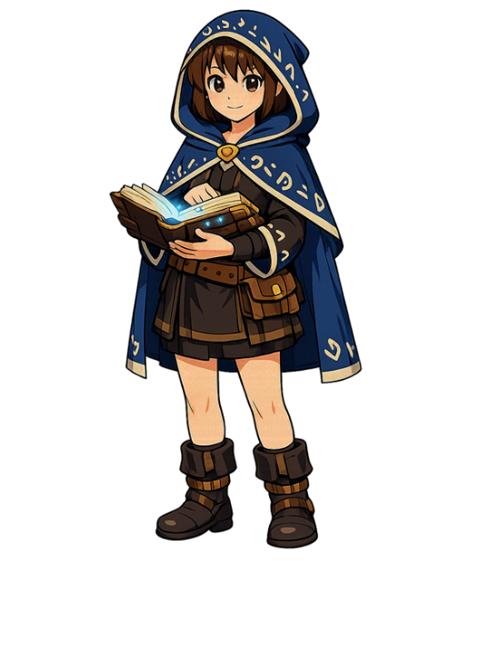
Descripción | Aprendiz de 16 años, cabello corto castaño, capa de estudiante con símbolos rúnicos cosidos a mano.
Concepto | Curiosa e impulsiva; su motivación es entender qué le pasó a su mentora y controlar el poder del grimorio antes de que la consuma.
Encuentro | Protagonista jugable desde el inicio.
Habilidades | Lanzamiento de hechizos elementales, combos elementales, esquive (sprint posterior).
Armas | Su grimorio de práctica funciona como arma y foco mágico; no utiliza armas físicas.
Items | Puede recolectar y usar Cristales de maná, Pociones de vida y Fragmentos de grimorio.
Personaje No-Jugable | No aplica (es el personaje jugable).

Personaje 2
Nombre | Maestra Sable | 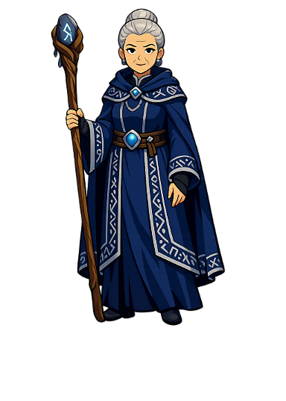
Descripción | Mentora de Lira en la Torre de Cristal; mujer de edad avanzada, túnica azul y bastón rúnico.
Concepto | Protectora y reservada; oculta gran parte de lo que sabe sobre la desaparición de la Archimaga Elenora para proteger a Lira.
Encuentro | Aparece en la escena introductoria del Nivel 1 y reaparece antes del enfrentamiento final del Nivel 5.
Habilidades | No es jugable; narrativamente domina los cuatro elementos.
Armas | Bastón rúnico (elemento narrativo, no utilizable por el jugador).
Items | No aplica.
Personaje No-Jugable | Sí; guía a Lira y aporta contexto narrativo antes de los momentos clave de la historia.

2.10 Enemigos
A continuación, se documentan todos los enemigos y jefes que Lira enfrenta a lo largo de la Torre, organizados en el orden en que aparecen por primera vez.
Enemigo 1
Nombre | Espectros de tinta | 
Descripción | Manchas de tinta animada filtradas de páginas corruptas del grimorio.
Encuentro | Nivel 1 (Ala de Aprendizaje), en adelante como enemigo recurrente.
Habilidades | Patrulla en rutas fijas y persigue a corta distancia (ver EnemyAI.cs).
Armas | Garras de tinta corrosiva.
Items | No otorga items al ser derrotado.

Enemigo 2
Nombre | Motas Corruptas | 
Descripción | Pequeños enemigos flotantes formados por energía corrupta del grimorio.
Encuentro | Nivel 1 (Ala de Aprendizaje).
Habilidades | Flotan de forma errática y explotan al contacto, dañando en área.
Armas | Explosión de contacto.
Items | No otorga items al ser derrotado.
Enemigo 3
Nombre | Espectro Mayor | 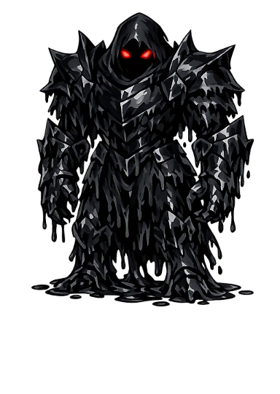
Descripción | Versión más grande y resistente del Espectro de tinta; mini-jefe de cierre del Nivel 1.
Encuentro | Final del Nivel 1 (Ala de Aprendizaje).
Habilidades | Resiste dos impactos de hechizo antes de disolverse; ataques cuerpo a cuerpo más lentos, pero de mayor daño.
Armas | Garras de tinta corrosiva reforzadas.
Items | Cristal de maná (ocasional).

Enemigo 4
Nombre | Centinelas de Ceniza | 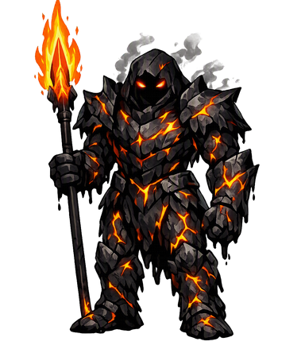
Descripción | Guardianes menores de la forja del Ala de Fuego, cubiertos de brasas.
Encuentro | Nivel 2 (Ala de Fuego).
Habilidades | Patrullan en formación y atacan cuerpo a cuerpo.
Armas | Lanzas incandescentes.
Items | No otorga items al ser derrotado

Enemigo 5
Nombre | Salamandras de Forja | 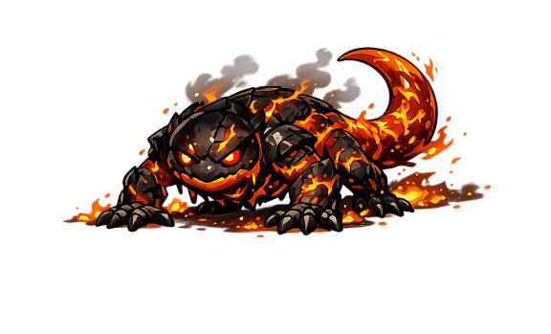
Descripción | Criaturas ígneas pequeñas y ágiles que habitan cerca de la forja.
Encuentro | Nivel 2 (Ala de Fuego).
Habilidades | Saltan y embisten en línea recta.
Armas | Embestida ardiente.
Items | No otorga items al ser derrotado.

Enemigo 6
Nombre | Kaelor, el Guardián de Fuego | 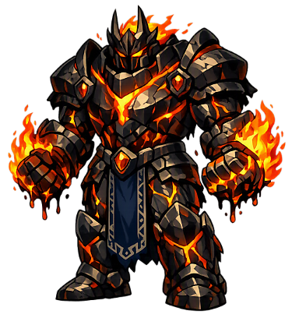
Descripción | Golem blindado forjado con el metal fundido de la antigua forja del Ala de Fuego.
Encuentro | Jefe del Nivel 2 (Ala de Fuego).
Habilidades | Embestida incandescente, oleadas de brasas en área y una segunda fase más rápida al perder la mitad de su vida.
Armas | Puños blindados incandescentes.
Items | Núcleo de Ascua, Fragmento de grimorio II.

Enemigo 7
Nombre | Espectros Escarchados | 
Descripción | Versión más resistente de los Espectros de tinta, inmunes a su propio elemento.
Encuentro | Nivel 3 (Ala de Hielo).
Habilidades | Patrulla y persecución igual que los Espectros de tinta, con más resistencia.
Armas | Garras heladas.
Items | No otorga items al ser derrotado.

Enemigo 8
Nombre | Cristales Vivientes | 
Descripción | Formaciones de hielo animadas, inmóviles pero peligrosas a distancia.
Encuentro | Nivel 3 (Ala de Hielo).
Habilidades | Disparan esquirlas de hielo a distancia; no se desplazan.
Armas | Esquirlas de hielo.
Items | No otorga items al ser derrotado.

Enemigo 9
Nombre | Isolde, la Guardiana de Hielo | 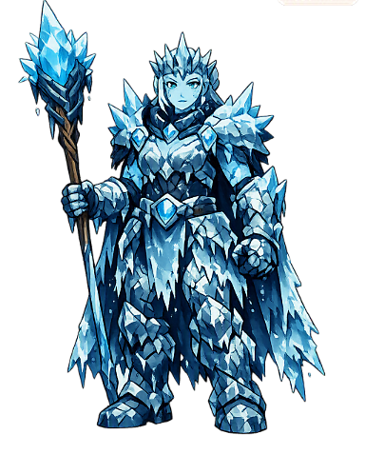
Descripción | Antigua aprendiz de la Archimaga Elenora, transformada en guardiana tras el sellado de los hechizos.
Encuentro | Jefa del Nivel 3 (Ala de Hielo).
Habilidades | Congela el suelo para limitar el movimiento del jugador e invoca esquirlas de hielo en área.
Armas | Bastón de escarcha.
Items | Anillo de Escarcha, Fragmento de grimorio III.

Enemigo 10
Nombre | Aves de Tormenta | 
Descripción | Aves formadas por corrientes de viento cargadas de electricidad estática.
Encuentro | Nivel 4 (Ala de Viento).
Habilidades | Vuelan en patrones erráticos y atacan en picada.
Armas | Picada eléctrica.
Items | No otorga items al ser derrotado.

Enemigo 11
Nombre | Golems de Piedra Suspendida | 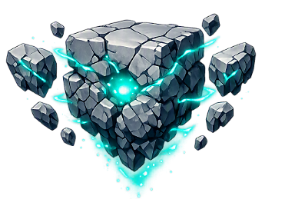
Descripción | Bloques de piedra mantenidos en el aire por las corrientes mágicas del Ala de Viento.
Encuentro | Nivel 4 (Ala de Viento).
Habilidades | Flotan y embisten al detectar al jugador.
Armas | Embestida rocosa.
Items | No otorga items al ser derrotado.

Enemigo 12
Nombre | Threnody, el Guardián del Viento | 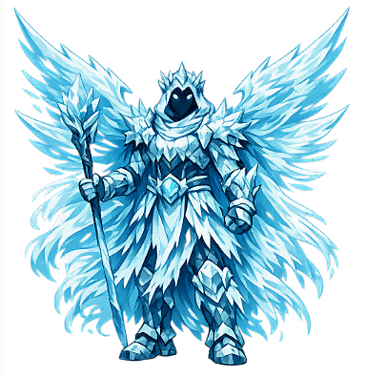
Descripción | Guardián aéreo que custodia el Ala de Viento desde plataformas suspendidas.
Encuentro | Jefe del Nivel 4 (Ala de Viento).
Habilidades | Ráfagas que empujan al jugador entre plataformas, embestidas en picada e invocación de Aves de Tormenta.
Armas | Alas cortantes.
Items | Pluma Ligera, Fragmento de grimorio IV.

Enemigo 13
Nombre | Ecos Menores | 
Descripción | Copias débiles que mezclan patrones de los enemigos de niveles anteriores.
Encuentro | Nivel 5 (Corazón del Grimorio).
Habilidades | Repiten de forma simplificada los ataques de los enemigos ya vistos en la Torre.
Armas | Variable según el eco imitado.
Items | No otorga items al ser derrotado.

Enemigo 14
Nombre | Guardián Espejo | 
Descripción | Entidad que imita el último hechizo lanzado por el jugador.
Encuentro | Nivel 5 (Corazón del Grimorio).
Habilidades | Refleja el hechizo elemental más reciente usado por Lira en su contra.
Armas | El hechizo que copia del jugador.
Items | No otorga items al ser derrotado.

Enemigo 15
Nombre | Eco de la Archimaga Elenora | 
Descripción | Manifestación corrupta de la hechicera desaparecida cuyo grimorio selló los hechizos elementales; antagonista final.
Encuentro | Jefe final del Nivel 5 (Corazón del Grimorio).
Habilidades | Cuatro fases elementales (Fuego, Hielo, Viento, Arcano) más una fase final que combina los cuatro tipos de daño.
Armas | Los cuatro elementos sellados.
Items | Grimorio Completo, Fragmento de grimorio V, Poción mayor de vida.

2.11 Habilidades
Esta sección detalla cada habilidad mencionada en las tablas de Niveles, Personajes y Enemigos, incluyendo los cuatro hechizos base y los cuatro combos elementales que resultan de combinarlos.
Habilidad | Descripción
Hechizo Arcano | Proyectil mágico básico de daño balanceado y bajo costo de maná; primer hechizo que aprende Lira.
Hechizo De Fuego | Proyectil que aplica daño en área y quema superficies inflamables; alto daño, costo de maná medio.
Hechizo De Hielo | Proyectil que ralentiza y puede congelar enemigos tras varios impactos; daño bajo, control alto.
Hechizo De Viento | Ráfaga que empuja enemigos y objetos y permite planear brevemente; utilidad de movimiento y control.
Explosión Arcana (Arcano + Fuego) | Combina ambos hechizos en una explosión de área de alto daño.
Vapor Cegador (Fuego + Hielo) | Genera una nube de vapor que ciega temporalmente a los enemigos cercanos.
Granizo Cortante (Hielo + Viento) | Lanza fragmentos de hielo impulsados por el viento en línea recta, atravesando enemigos.
Tormenta De Ascuas (Fuego + Viento) | Esparce ascuas ardientes en un área amplia alrededor del jugador.
Esquive | Movimiento evasivo de corta distancia con breve invulnerabilidad (habilidad prevista para un sprint posterior).

2.12 Armas
Ecos del Grimorio no incluye armas físicas tradicionales para el jugador: el grimorio y los cuatro hechizos elementales de Lira, descritos en la sección 2.11, cumplen esa función. Los enemigos sí cuentan con armas propias, listadas a continuación.
Arma | Descripción
Lanza Incandescente | Arma cuerpo a cuerpo de los Centinelas de Ceniza; inflige daño de fuego a corta distancia.
Esquirlas De Hielo | Proyectiles a distancia de los Cristales Vivientes; ralentizan al jugador.
Embestida Rocosa | Ataque de colisión cuerpo a cuerpo de los Golems de Piedra Suspendida; alto daño.
Garras De Tinta Corrosiva | Ataque cuerpo a cuerpo básico de los Espectros de tinta y los Ecos Menores; daño bajo.

2.13 Items
Catálogo consolidado de todos los objetos que el jugador puede encontrar y usar a lo largo de los cinco niveles de la Torre.
Item | Efecto | Imagen
Cristal De Maná | Recupera una porción de maná. | 
Cristal De Maná Grande | Recupera una porción de maná mayor que el cristal básico. | 
Poción Menor De Vida | Restaura una porción de la barra de vida. | 
Poción Mayor De Vida | Restaura la mayor cantidad de vida disponible en el juego. | 
Fragmentos De Grimorio (I A V) | Coleccionables narrativos; revelan progresivamente la historia de la Archimaga Elenora. | 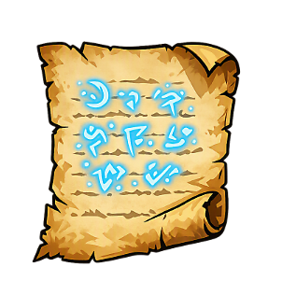
Llave Rúnica | Abre un cofre secreto con una mejora cosmética. | 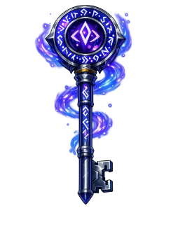
Núcleo De Ascua | Aumenta permanentemente el daño del hechizo de Fuego. | 
Anillo De Escarcha | Reduce permanentemente el daño recibido de ataques de fuego. | 
Pluma Ligera | Aumenta permanentemente la altura del salto. | 
Piedra De Reaparición | Fija un nuevo punto de control cerca de un jefe. | 
Diario De La Archimaga Elenora | Coleccionable clave para la conclusión de la historia. | 
Grimorio Completo | Coleccionable final que desbloquea el epílogo. | 

FONDOS / ESCENARIOS
Nombre Ala | Elemento | Descripción | Imagen
Ala de Aprendizaje | Arcano | Biblioteca mágica dorada con estanterías, mesas de estudio, libros flotantes y símbolos arcanos. Arquitectura gótica clara y luminosa. Primer nivel jugable. | 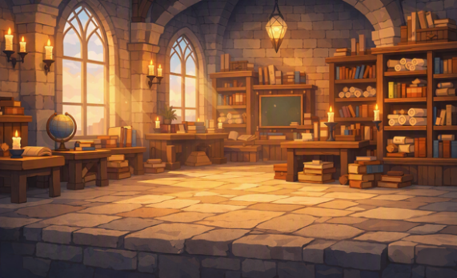
Ala de Fuego | Fuego | Sala de forja ardiente con lava en flujo, estructuras de piedra incandescente, calderas activas y piscinas de fuego. Ambiente caluroso e intenso. Nivel 2. | 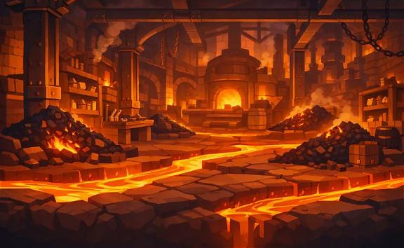
Ala de Hielo | Hielo | Catedral congelada con cristales de hielo gigantes, estalactitas colgantes, arquitectura gótica azulada y aguas congeladas. Ambiente frío y silencioso. Nivel 3. | 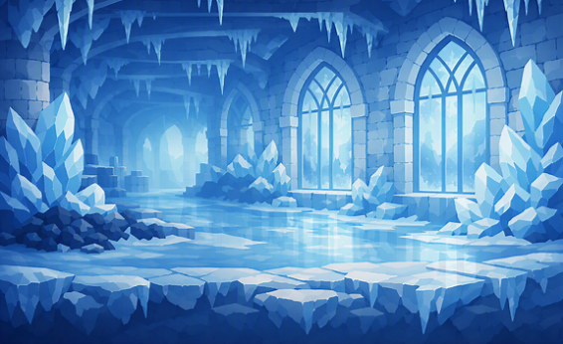
Ala de Viento | Viento | Plataformas flotantes suspendidas en nubes, arquitectura suspendida con arcos de viento visible, puentes etéreos y corrientes de aire. Nivel 4. | 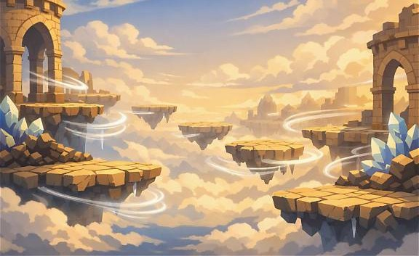
Corazón del Grimorio | Todos (Arcano) | Cámara central con símbolos mágicos (mandala), 4 portales elementales (Fuego/Hielo/Viento/Arcano), arena de batalla. Jefe final. Nivel 5. | 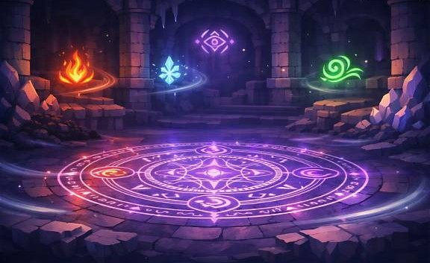

INTERFAZ DE USUARIO - UI
Elemento UI | Tipo | Descripción | Imagen
Barra de Vida | HUD Indicador | Barra horizontal roja con marco dorado y gema central. Muestra HP actual/máximo. Se actualiza en tiempo real. Esquina superior izquierda. | 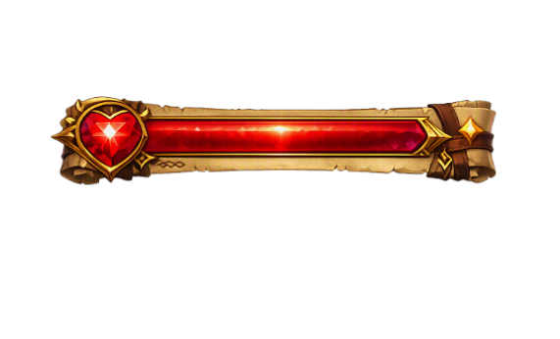
E Barra de Maná | HUD Indicador | Barra horizontal azul con marco dorado y cristal arcano. Indica maná para hechizos. Se regenera lentamente. Debajo de barra de vida. | 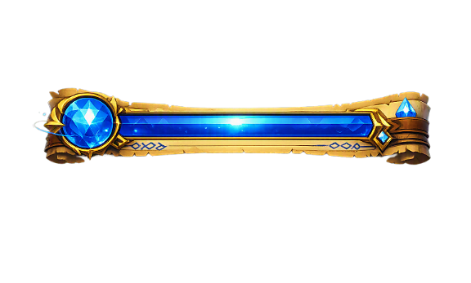
Marco de Menú | Decorativo/Diálogo | Marco ornamental dorado con esquinas reforzadas. Bordea pantallas de pausa, diálogos y menús. Estilo coherente con arte del juego. | 
Ícono de Logro | Badge/Notificación | Escudo dorado con símbolo variable (diferente por logro). Aparece al conseguir logros. Sistema de achievements. | 

2.14 Guión
El guión completo de diálogos se desarrolla de manera incremental durante la Producción, conforme se implementa cada nivel. El siguiente fragmento de la escena introductoria del Nivel 1 ilustra el formato y el tono narrativo que se mantiene a lo largo del juego.
ESCENA 1 — SALA DE PRÁCTICA, TORRE DE CRISTAL (INTERIOR, DÍA)
(Motas de polvo flotan en la luz que entra por los ventanales rotos. LIRA, arrodillada frente a un baúl olvidado, sostiene un grimorio de cubierta agrietada. Las páginas brillan con un pulso tenue, casi imperceptible.)
LIRA (para sí misma): "¿Cuánto tiempo llevas aquí abajo...?"
(Pasos resuenan en la escalera de caracol. MAESTRA SABLE aparece en el umbral; su expresión se endurece al reconocer el libro.)
MAESTRA SABLE: "Aléjate de eso."
LIRA (sobresaltada, sin soltar el grimorio): "Maestra, estaba en el baúl de los materiales viejos, pensé que—"
MAESTRA SABLE (acercándose, con cautela): "Ese grimorio perteneció a alguien que intentó ir más allá de lo permitido. Ten cuidado con lo que despiertas, Lira."
LIRA: "¿Alguien? ¿Quién?"
MAESTRA SABLE (evadiendo): "Alguien que ya no está. Suéltalo."
LIRA: "Solo quiero entender qué le pasó. ¿No merece eso saberse?"
(Las páginas se abren solas. Un eco de luz azul escapa del grimorio y recorre la sala como un suspiro. MAESTRA SABLE retrocede, alarmada, y traza un símbolo protector en el aire.)
MAESTRA SABLE (bajo, tenso): "...Ciérralo."
(Lira obedece. El eco se desvanece. Silencio. Maestra Sable exhala, recomponiendo la calma.)
MAESTRA SABLE (más serena, pero firme): "Empecemos por lo básico. Repite conmigo el primer sello arcano — y ni una palabra más sobre ese libro hasta que estés lista."

CORTE A: SALA DE ENTRENAMIENTO

2.15 Logros
Para reforzar la sensación de progreso más allá de la historia principal, defino un sistema de logros que reconoce distintos estilos de juego: dominio de las mecánicas, exploración, velocidad y descubrimiento de contenido oculto. Cada logro se dispara mediante eventos que ya existen en el sistema (desbloqueo de hechizo, derrota de jefe, recolección de ítem), por lo que no requiere lógica adicional de detección más allá de un observador que escucha esos eventos.
Logro | Condición
Primer Hechizo | Aprender el primer hechizo (Arcano) en el Ala de Aprendizaje.
Maestra Elemental | Desbloquear los cuatro hechizos elementales: Arcano, Fuego, Hielo y Viento.
Combo Perfecto | Ejecutar al menos una vez cada uno de los cuatro combos elementales del juego.
Sin Un Rasguño | Completar cualquier nivel sin recibir daño.
Coleccionista Del Grimorio | Encontrar los cinco Fragmentos de Grimorio repartidos por la Torre.
Cazadora De Ecos | Derrotar a los tres guardianes elementales: Kaelor, Isolde y Threnody.
Velocista Arcana | Completar el Ala de Aprendizaje en menos de cinco minutos.
El Grimorio Completo | Terminar el juego con el 100% de los coleccionables obtenidos.
Secreto Revelado | Activar por primera vez el comando especial Modo Archimaga.
Sin Piedad | Derrotar al Eco de la Archimaga Elenora sin usar ninguna poción de vida durante el combate.

2.16 Códigos secretos
Como guiño a los códigos secretos clásicos de los videojuegos y como herramienta adicional de exploración, Ecos del Grimorio incluye un comando especial oculto llamado Modo Archimaga. El jugador lo activa introduciendo la secuencia F-H-V-A (las iniciales de Fuego, Hielo, Viento y Arcano) seguida de la tecla Intro, en cualquier momento durante la partida.
Al activarse, el Modo Archimaga otorga durante 60 segundos maná ilimitado y elimina el tiempo de reutilización de los cuatro hechizos, permitiendo experimentar libremente con los combos elementales sin restricciones. El truco no modifica el progreso guardado ni afecta el desbloqueo de logros, salvo el logro Secreto Revelado, pensado específicamente para reconocer su descubrimiento.

2.17 Música y sonidos
Catálogo de la música de fondo (referencias con prefijo M) y los efectos de sonido (referencias con prefijo S) planeados para el juego, ya introducidos de forma dispersa en la sección 2.7 y consolidados aquí para su seguimiento en Producción.
Referencia | Nombre | Descripción
M1 | Tema del Menú Principal | Pieza orquestal suave que introduce el motivo musical principal de la Torre de Cristal.
M2 | Ala de Aprendizaje | Tema ambiental tranquilo con acentos de cuerdas.
M3 | Ala de Fuego | Percusión intensa y metales graves que aumentan de tempo cerca del combate contra Kaelor.
M4 | Ala de Hielo | Tema etéreo con campanas de cristal y coros distantes.
M5 | Ala de Viento | Vientos silbantes y cuerdas agudas que se intensifican en las secciones de plataformas.
M6 | Corazón del Grimorio | Tema orquestal en capas que introduce un motivo por cada fase elemental del jefe final.
S1 | Impacto de hechizo | Efecto corto que acompaña cada golpe de hechizo exitoso.
S2 | Recolección de ítem | Efecto breve y agudo al recoger cristales, pociones o fragmentos de grimorio.
S3 | Daño recibido por el jugador | Efecto grave que refuerza el impacto al recibir daño.
S4 | Derrota de jefe | Estinger musical corto que marca la victoria sobre un guardián.

2.17b Bocetos a Lápiz — Evolución de Concepto
Los siguientes bocetos a lápiz documentan la fase inicial de concepto artístico previa a la generación digital en Copilot Pro.

2.18 Imágenes de concepto
Esta sección reunirá, numeradas y tituladas, las imágenes conceptuales de personajes, enemigos, niveles e interfaces conforme se produzcan durante las fases de Preproducción y Producción, siguiendo el formato “Imagen 1 Descripción”. Al momento de esta versión del Documento de Diseño el proyecto no cuenta aún con arte conceptual final, por lo que los bocetos se incorporarán a esta sección a medida que estén disponibles.

2.19 Miembros del equipo
Al tratarse de un proyecto académico individual, todos los roles del proceso Huddle incluidos los dos roles adicionales de Game Designer y Project Manager son asumidos por una sola persona.
Nombre | Rol(es) y contacto
Alejandro Pérez Alcántara | Game Designer, Programador (POO en C# / Unity 6), Project Manager y demás roles del proceso Huddle. Contacto: 2311080908@alumno.utpuebla.edu.mx

2.20 Detalles de producción
Fecha De Inicio | 1 de septiembre de 2026 (inicio oficial del proyecto y arranque de Preproducción)
Fecha De Terminación | 30 de noviembre de 2026, fecha de entrega final y Gold Master, con entregas parciales de avance el 18 de septiembre, el 30 de octubre y el 20 de noviembre de 2026
Presupuesto | Proyecto académico sin presupuesto monetario; recursos: tiempo del equipo y activos propios/gratuitos

3. Documentos de producción (Preproducción → Producción)
A partir del Documento de Diseño elaborado durante la fase de Preproducción, genero dos documentos de trabajo que constituyen el puente operativo hacia la fase de Producción: el Feature Log y el Sprint Plan iniciales.
El Feature Log recoge de manera desglosada el conjunto de características, mecánicas y elementos jugables definidos en el Documento de Diseño, traduciendo la visión conceptual del juego en un listado concreto y priorizable de funcionalidades a desarrollar. El Sprint Plan, por su parte, organiza ese listado en ciclos de trabajo iterativos, estableciendo qué características se abordarán en cada sprint y en qué orden, de acuerdo con las dependencias técnicas entre sistemas y las prioridades de diseño del proyecto.
Ninguno de estos dos documentos permanece estático una vez iniciada la Producción. Por el contrario, ambos se revisan y actualizan de manera continua a lo largo del desarrollo, tanto en el Project Huddle donde reviso el estado general del proyecto y ajusto el alcance cuando es necesario como en los Sprint Huddle correspondientes a cada ciclo, en los que reevalúo el avance de las tareas en curso y redefino prioridades conforme surgen hallazgos, ajustes de diseño o dificultades técnicas durante la implementación. Esta actualización constante es consistente con la naturaleza iterativa del proceso Huddle: el Feature Log y el Sprint Plan no son documentos cerrados desde la Preproducción, sino instrumentos vivos que evolucionan junto con el proyecto.

3.1 Feature Log inicial
Featureid | Nombre | Estado | Días | Sprintid | Comentarios
1 | Movimiento y salto del jugador | Planeado | 3 | 1 | Base de PlayerController.cs
2 | Sistema de maná y hechizo Arcano | Planeado | 4 | 1 | SpellCaster.cs + SpellData.cs
3 | IA de patrulla/persecución básica | Planeado | 3 | 1 | EnemyAI.cs
4 | Sistema de vida (jugador/enemigos) | Planeado | 2 | 1 | Health.cs
5 | Hechizo de Fuego y combo Explosión Arcana (Nivel 2, Ala de Fuego) | Sin planear | 5 | 2 | Depende del feature 2
6 | Ala de Fuego completa con jefe Kaelor (Nivel 2) | Sin planear | 6 | 2 | Integra features 1-4
7 | Hechizo de Hielo y combo Vapor Cegador (Nivel 3, Ala de Hielo) | Sin planear | 4 | 2 | Depende del feature 5
8 | Ala de Hielo completa con jefa Isolde (Nivel 3) | Sin planear | 6 | 2 | Depende del feature 7
9 | Hechizo de Viento y combos Granizo Cortante / Tormenta de Ascuas (Nivel 4) | Sin planear | 5 | 3 | Depende del feature 7
10 | Ala de Viento completa con jefe Threnody y plataformas móviles (Nivel 4) | Sin planear | 7 | 3 | Depende del feature 9
11 | Corazón del Grimorio: Ecos Menores, Guardián Espejo y jefe final multifase (Nivel 5) | Sin planear | 8 | 4 | Integra features 1-10
12 | Sistema de Logros (AchievementManager basado en eventos) | Sin planear | 3 | 4 | Escucha eventos ya existentes del juego
13 | Sistema de truco / Easter egg (detector de secuencia de comandos) | Sin planear | 2 | 4 | Modo Archimaga
14 | Integración final, pulido y Gold Master | Sin planear | 5 | 4 | Integra features 1-13

3.2 Sprint Plan inicial
Sprintid | INICIO | DÍAS | FIN | ESTADO | META | %
1 | 1 de septiembre de 2026 | 17 | 18 de septiembre de 2026 | Planeado | Prototipo jugable: movimiento, primer hechizo, un enemigo, sistema de vida (primera entrega parcial del curso) | 19%
2 | 19 de septiembre de 2026 | 41 | 30 de octubre de 2026 | Sin planear | Ala de Fuego y Ala de Hielo completas (Niveles 2 y 3), con los jefes Kaelor e Isolde (segunda entrega parcial del curso) | 47%
3 | 31 de octubre de 2026 | 21 | 20 de noviembre de 2026 | Sin planear | Ala de Viento completa con el jefe Threnody (Nivel 4; tercera entrega parcial del curso) | 24%
4 | 21 de noviembre de 2026 | 9 | 30 de noviembre de 2026 | Sin planear | Corazón del Grimorio completo (Nivel 5), sistema de Logros y Modo Archimaga implementados, integración final y Gold Master (entrega final del curso) | 10%

3.3 Detalles del proyecto
Como resumen ejecutivo del estado del proyecto en esta versión del documento, la siguiente tabla concentra los datos generales y el porcentaje de avance del Feature Log (sección 3.1) distribuido según el estado de cada feature.
Título | Ecos del Grimorio
Estudio/Diseñadores | Estudio independiente (AzixCa) — Pérez Alcántara Alejandro
Género | Acción y aventura mágica 2D, con elementos de plataformas y exploración (metroidvania ligero)
Plataforma | PC (Windows), motor Unity 6, render 2D (URP)
Fecha De Inicio | 1 de septiembre de 2026
Fecha De Término | 30 de noviembre de 2026
Planeado | 100% (14 de 14 features, correspondientes al Sprint 1)
En Desarrollo | 100%
Sin Planear | 0% (0 de 14 features, correspondientes a los Sprints 2 a 4)
Terminado | 0%

Cronograma del Proyecto (Diagrama de Gantt)
El siguiente diagrama de Gantt representa el cronograma completo del proyecto distribuido en tres fases: Preproducción (Agosto), Producción (Septiembre-Octubre) y Postmortem (Noviembre).
Fase | Periodo | Duración | Hitos Clave
Preproducción | Agosto 1-31 | 4 semanas | Concepto, GDD, Arquitectura
 | Ago 1-7 | 1 sem | Concepto inicial
 | Ago 8-15 | 1 sem | GDD v0.5
 | Ago 16-23 | 1 sem | Bocetos, diseño visual
 | Ago 24-31 | 1 sem | GDD v1.0 Final
Producción Sprint 1 | Sept 1-18 | 2.5 semanas | Assets iniciales [ACTUAL]
 | Sept 1-7 | 1 sem | Lira, Jefes, Fondos
 | Sept 8-14 | 1 sem | Enemigos 1-6
 | Sept 15-18 | 4 días | QA, revisión
Producción Sprint 2-3 | Sept 19 - Oct 31 | 6 semanas | Desarrollo Unity, Niveles
Postmortem | Nov 1-30 | 4 semanas | Testing, Pulido, Entrega

Bocetos a Lápiz — Evolución de Concepto
Los siguientes bocetos a lápiz documentan la fase inicial de concepto artístico. Cada boceto representa la iteración manual antes de la generación digital final en Copilot Pro. Estos dibujos muestran la evolución del estilo visual y la definición de características de personajes y escenarios.
BOCETO | DESCRIPCIÓN
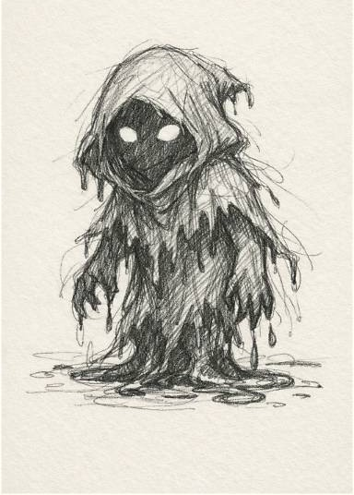 | Enemigo espectrante del primer nivel. Diseño basado en silueta oscura con ojos brillantes, flotante y etéreo. Elemento: Arcano.
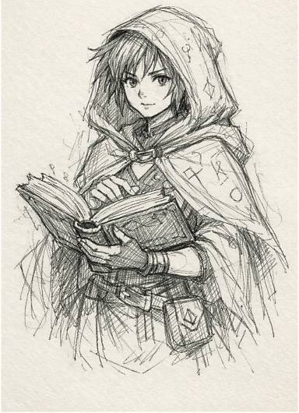 | Aprendiz de hechicería. Diseño que equilibra juventud con poder mágico. Elementos visuales: capa, libro de hechizos, postura de concentración.
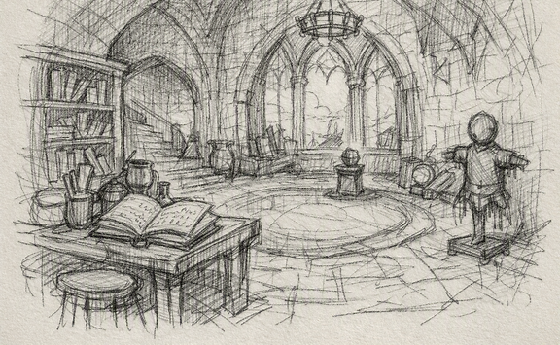 | Primer escenario jugable. Concepto de biblioteca mágica con arquitectura gótica. Elementos: estanterías, mesas de estudio, símbolos arcanos.

Catálogo de Assets Verificados
Personajes
Nombre | Rol | Estado
Lira | Protagonista | ✓ Verificado
Maestra Sable | NPC Mentora | ✓ Verificado

Fondos / Escenarios
Ala | Elemento | Estado
Ala de Aprendizaje | Arcano | ✓ Verificado
Ala de Fuego | Fuego | ✓ Verificado
Ala de Hielo | Hielo | ✓ Verificado
Ala de Viento | Viento | ✓ Verificado
Corazón del Grimorio | Todos | ✓ Verificado

Ítems Coleccionables
Nombre | Tipo | Elemento | Estado
Cristal de Maná | Consumible | Arcano | ✓ Verificado
Poción de Vida | Consumible | Neutral | ✓ Verificado
Fragmento de Grimorio | Consumible | Arcano | ✓ Verificado
Núcleo de Ascua | Mejora | Fuego | ✓ Verificado
Anillo de Escarcha | Mejora | Hielo | ✓ Verificado
Pluma Ligera | Mejora | Viento | ✓ Verificado

Interfaz de Usuario (UI)
Elemento | Descripción | Estado
Barra de Vida | Indicador de salud del jugador (roja) | ✓ Verificado
Barra de Maná | Indicador de energía de hechizos (azul) | ✓ Verificado
Marco de Menú | Ornamentación para pantallas de diálogo | ✓ Verificado
Ícono de Logro | Badge para sistema de logros | ✓ Verificado

Estado de Desarrollo — Sprint 1 (1-18 Septiembre)
Cumplimiento General: 80% (20 de 26 actividades críticas completadas)
Completadas ✓
- Generación de Lira (protagonista)
- Generación de Espectro de Tinta (primer enemigo)
- Generación de Kaelor, Isolde, Threnody (jefes elementales)
- Generación de Maestra Sable (NPC mentora)
- Generación de 5 fondos (Alas + Corazón del Grimorio)
- Generación de 6 ítems (consumibles + mejoras permanentes)
- Generación de UI (barras vida/maná, marcos, íconos)
- Bocetos a lápiz (Lira, Espectro de Tinta, Ala de Aprendizaje)
- Verificación de assets canónicos vs Copilot-generados
- Descarte de 19 personajes inventados por Copilot Pro
En Progreso 🔄
- Generación de 11 enemigos comunes (Motas Corruptas, Espectro Mayor, Centinelas de Ceniza, etc.)
- Revisión y limpieza de imágenes en GIMP
Próximas (Sprint 2) 📋
- Importación de assets a Unity (carpetas Sprites, UI, Backgrounds)
- Creación de prefabs para personajes y enemigos
- Configuración de sprites y animadores en Unity
- Construcción de escena Level 1 (Ala de Aprendizaje)
- Prueba de mecánicas básicas (movimiento + saltos)
- Integración visual de arte en documento final

Sprint Blacklog
El Sprint Backlog desglosa cada feature del sprint en curso en tareas concretas y asignables. Al ser un proyecto individual, el campo Miembro es constante (Alejandro Pérez Alcántara) y el Rol corresponde siempre a Programador, aunque se conserva el campo por fidelidad a la plantilla de Huddle. A continuación se muestra el Sprint 1 Backlog, derivado de los features 1 a 4 del Feature Log.
Featureid | Nombre De La Tarea | Miembro | Rol | Estado | Esfuerzo (Días)
1 | Implementar movimiento lateral y salto (PlayerController.cs) | Alejandro Pérez Alcántara | Programador | Planeado | 2
1 | Ajustar física de colisiones con Rigidbody2D / Collider2D | Alejandro Pérez Alcántara | Programador | Planeado | 1
2 | Implementar SpellCaster.cs y SpellData.cs para el hechizo Arcano | Alejandro Pérez Alcántara | Programador | Planeado | 3
2 | Conectar eventos de maná a la interfaz (HUD) | Alejandro Pérez Alcántara | Programador | Planeado | 1
3 | Implementar EnemyAI.cs (patrulla y persecución) | Alejandro Pérez Alcántara | Programador | Planeado | 3
4 | Implementar Health.cs y la interfaz IDamageable | Alejandro Pérez Alcántara | Programador | Planeado | 2
Los campos Tendencia, Esfuerzo Restante, Progreso Ideal y Tareas Restantes de la plantilla original no se tabulan manualmente: se calculan día a día a partir de esta lista de tareas y se visualizan en la Burn-down Chart y la Task Chart descritas en la sección 3.5.

3.5 Project Chart, Task Chart y Burn-down Chart
Huddle retoma de Scrum el uso de gráficas de seguimiento visual. En este proyecto se generan y actualizan en cada Project Huddle y Daily Huddle a partir de los datos del Feature Log y el Sprint Backlog, en lugar de calcularse manualmente:
- Project Chart: gráfica que resume qué porcentaje del proyecto está Planeado, En Desarrollo, Sin Planear y Terminado, con los mismos valores presentados en la sección 3.3.
- Task Chart – Sprint #: gráfica de línea que muestra el número de tareas restantes del Sprint Backlog respecto a los días transcurridos del sprint.
- Burn-down Chart – Sprint #: gráfica que compara el esfuerzo diario realizado, el progreso ideal esperado y el promedio del esfuerzo real, permitiendo detectar desviaciones respecto al plan durante el Daily Huddle.
Estas tres gráficas se generan a partir del Sprint 1 Backlog en cuanto arranca la Producción y se anexarán como capturas a este documento o a la herramienta de seguimiento (hoja de cálculo) conforme avance cada sprint.

3.6 Buglist
El Buglist registra los errores detectados durante las pruebas Alfa y Beta descritas en la sección 4.3. Como la Producción de este proyecto aún no inicia, el Buglist se encuentra vacío; la siguiente tabla muestra únicamente la estructura de campos con una fila de ejemplo con fines ilustrativos.
BugID | Descripción | Descripción técnica | Autor | Estado | FeatureID
B-001 (ejemplo) | El jugador atraviesa el suelo en ciertas plataformas | Collider2D del Tilemap sin componente Composite Collider en la capa “Suelo” | (pendiente) | (pendiente) | 1

3.7 Task Slips
Las Task Slips son tarjetas individuales que resumen una tarea del Sprint Backlog para su seguimiento físico o digital durante el sprint. La siguiente tabla ejemplifica el formato con la primera tarea del Sprint 1.
FeatureID | Nombre | Tarea | Miembro | Esfuerzo Estimado | Terminado | Restante
1 | Movimiento y salto del jugador | Implementar movimiento lateral y salto (PlayerController.cs) | Alejandro Pérez Alcántara | 2 días | 0 días | 2 días

4. Programación orientada a objetos para videojuegos

4.1 Fundamentos del lenguaje POO aplicados al proyecto
El proyecto se estructura en C# siguiendo los cuatro pilares de la Programación Orientada a Objetos:
- Encapsulamiento: cada componente (PlayerController, SpellCaster, Health) expone solo los métodos y eventos necesarios, ocultando su estado interno (maná actual, temporizadores de cooldown).
- Abstracción: la interfaz IDamageable abstrae “qué puede recibir daño” sin importar si es el jugador o un enemigo.
- Herencia/Composición: se favorece la composición de MonoBehaviours (un GameObject enemigo combina EnemyAI + Health) sobre jerarquías profundas de herencia, siguiendo las buenas prácticas recomendadas para Unity.
- Polimorfismo: cualquier objeto que implemente IDamageable (jugador, enemigo, objeto destructible futuro) puede recibir daño de un mismo SpellProjectile sin que este necesite conocer el tipo concreto.
El sistema de hechizos usa eventos (System.Action) para comunicar cambios de maná y vida a la interfaz de usuario, evitando el acoplamiento directo entre lógica de juego y UI, tal como se solicita en el alcance de la asignatura ("C# y Unity 6 para la programación orientada a objetos, con eventos").
Este mismo patrón de eventos sostiene los dos sistemas añadidos en la ampliación del alcance del proyecto: un AchievementManager que se suscribe a los eventos ya existentes (desbloqueo de hechizo, derrota de jefe, recolección de ítem) para disparar los logros descritos en la sección 2.7 sin acoplarse a la lógica de cada sistema, y un SecretComboDetector que mantiene un búfer circular de las últimas teclas presionadas, lo compara contra el patrón F-H-V-A del Modo Archimaga (sección 2.8) mediante el New Input System, y notifica al GameManager mediante un evento cuando la secuencia coincide.

4.2 Configuración del escenario 2D
El proyecto de Unity se configura con la plantilla 2D (URP), usando Tilemaps para la construcción de niveles, Rigidbody2D + Collider2D para física y colisiones, y Cinemachine para el seguimiento de cámara. La estructura de carpetas del proyecto (Assets/Scripts, Assets/Sprites, Assets/Prefabs, Assets/Scenes) se detalla en el archivo README.txt incluido en la carpeta de Código Fuente.

4.3 Pruebas para el proyecto de videojuegos
Siguiendo el modelo de Producción de Huddle, cada sprint cierra con pruebas Alfa (el propio equipo valida que la meta del sprint se cumplió y no hay errores de integración) y, al finalizar todos los sprints planeados, con pruebas Beta cerradas con jugadores externos al equipo. Los errores encontrados se registran en un Buglist con los campos BugID, Descripción, Descripción técnica, Autor, Estado y FeatureID relacionado.
- Pruebas unitarias/manuales de mecánicas: verificar que el cooldown y el costo de maná de cada hechizo se respeten (SpellCaster).
- Pruebas de colisión: verificar que SpellProjectile solo aplica daño a objetos con IDamageable.
- Pruebas de IA: verificar que EnemyAI cambia correctamente entre patrulla y persecución según el rango de detección.
5. Distribución de la aplicación de videojuegos

5.1 Generación de la App del juego
La build final se genera desde Unity 6 con File > Build Settings, seleccionando la plataforma PC/Windows y el conjunto de escenas del juego en orden (Menú, Nivel 1, Nivel 2, etc.). El ejecutable y sus archivos de datos (_Data) se colocan en la carpeta Aplicación de la entrega, junto con un acceso directo o instrucciones de ejecución.

5.2 Aspectos legales aplicables a la industria de videojuegos
- Derechos de autor: todos los activos (arte, música, código) deben ser originales o contar con licencia explícita de uso; este proyecto evita deliberadamente el uso de personajes o material de obras registradas de terceros.
- Clasificación por edades: para publicación se debe solicitar una clasificación (ej. ESRB en Norteamérica, PEGI en Europa) acorde al contenido de violencia fantástica leve del juego.
- Protección de datos de jugadores: si se agrega telemetría o cuentas en línea, debe cumplirse la normativa de protección de datos personales aplicable (en México, la LFPDPPP).
- Licencias de terceros: motores (Unity), librerías y assets de tiendas de activos deben usarse conforme a sus términos de licencia, citando o adquiriendo lo que corresponda.

Conclusión
Ecos del Grimorio integra, en un solo proyecto, la planeación de un producto de emprendimiento (el videojuego), la aplicación práctica de la programación orientada a objetos en C# sobre Unity 6, y el uso de un proceso de desarrollo —Huddle— pensado para equipos pequeños e independientes. La comparación inicial entre metodologías de desarrollo de software mostró que ni un extremo totalmente predictivo (Waterfall) ni la falta de estructura documental resuelven por sí solos las necesidades de un proyecto de videojuego; Huddle ofrece un punto intermedio adecuado al alcance de este trabajo académico.
La arquitectura de código propuesta (PlayerController, SpellCaster, Health, EnemyAI, GameManager) cumple con los pilares de la POO exigidos por la asignatura y deja una base clara para que, en sprints posteriores, se agreguen nuevos hechizos, enemigos y niveles sin reescribir el sistema base, simplemente extendiendo el Feature Log y creando nuevos assets de SpellData.
El resultado de este documento, junto con el código fuente y la aplicación entregada, conforma el paquete completo solicitado: el proceso de planeación, la implementación técnica y los criterios de distribución y normativa que debe considerar cualquier proyecto de videojuego antes de su publicación.

Referencias
Adams, E. (2014). Fundamentals of game design (3rd ed.). New Riders.
Barton, M. (2007). Dungeons and desktops: The history of computer role-playing games. A.K. Peters.
Bourdin, A. (2019). Digital art: A comprehensive guide to design, illustration, and animation. Bloomsbury Publishing.
Entertainment Software Rating Board. (2024). Sistema de clasificación ESRB. Recuperado de https://www.esrb.org/
Freeman, D. (2003). Creating emotion in games: The craft and art of emotioneering. New Riders.
Gamma, E., Helm, R., Johnson, R., & Vlissides, J. (1994). Design patterns: Elements of reusable object-oriented software. Addison-Wesley.
Haas, J. (2014). A beginner's guide to designing video game levels. CRC Press.
Hunicke, R., LeBlanc, M., & Zubek, R. (2004). MDA: A formal approach to game design and game research. AAAI Press.
Johnson, S. (2005). Everything bad is good for you: How today's popular culture is actually making us smarter. Riverhead Books.
Knudsen, U. M., Andersen, T. K., & Møller, C. (2017). Agile game development: A literature review of challenges and benefits. International Journal of Information Technology Project Management, 8(3), 1-17.
Larson, E. W., & Gray, C. F. (2013). Project management: The managerial process (6th ed.). McGraw-Hill.
Martin, R. C. (2008). Clean code: A handbook of agile software craftsmanship. Prentice Hall.
Microsoft. (2024). Copilot Pro: AI-powered image generation for creative professionals. Recuperado de https://copilot.microsoft.com/
Microsoft. (2024). Documentación de C#: Guía de programación. Recuperado de https://learn.microsoft.com/es-es/dotnet/csharp/
Morales Urrutia, G. A., Nava López, C. E., Fernández Martínez, L. F., & Rey Corral, M. A. (2010). Procesos de desarrollo de software para videojuegos. Revista de Sistemas e Informática, 7(1), 45-62.
Pan European Game Information. (2024). Sistema de clasificación PEGI. Recuperado de https://pegi.info/
Pitts, R. (2011). Metroidvania: A study of the side-scrolling action adventure genre. Game Career Guide.
Pressman, R. S., & Maxim, B. R. (2014). Software engineering: A practitioner's approach (8th ed.). McGraw-Hill.
Project Management Institute. (2021). Guía de los fundamentos para la dirección de proyectos (PMBOK Guide) (6ª ed.). PMI.
Salen, K., & Zimmerman, E. (2003). Rules of play: Game design fundamentals. MIT Press.
Schell, J. (2019). The art of game design: A book of lenses (3rd ed.). CRC Press.
Schwaber, K., & Sutherland, J. (2020). The Scrum guide: The definitive guide to Scrum. Recuperado de https://www.scrum.org/
Secretaría de Gobernación. (2023). Sistema de clasificación de películas, series y contenido digital SMECCV. Recuperado de https://www.gob.mx/
Swink, S. (2009). Game feel: A game programmer's guide to virtual sensation. CRC Press.
Unity Technologies. (2024). Documentación oficial de Unity 6: Manual y Scripting API. Recuperado de https://docs.unity.com/
West, M. (2018). Procedural generation in game design. CRC Press.

